SQL Developer에서 ERD 생성

* 아래 메뉴 선택

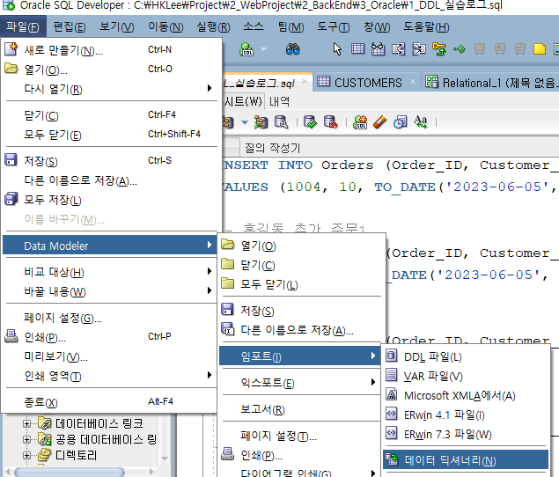

* 접속 이름 선택

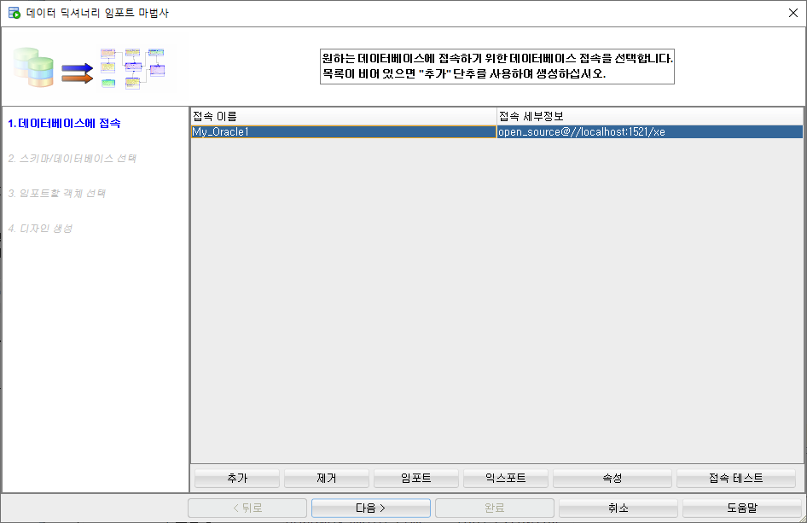

* 계정선택 (OPEN_SOURCE)

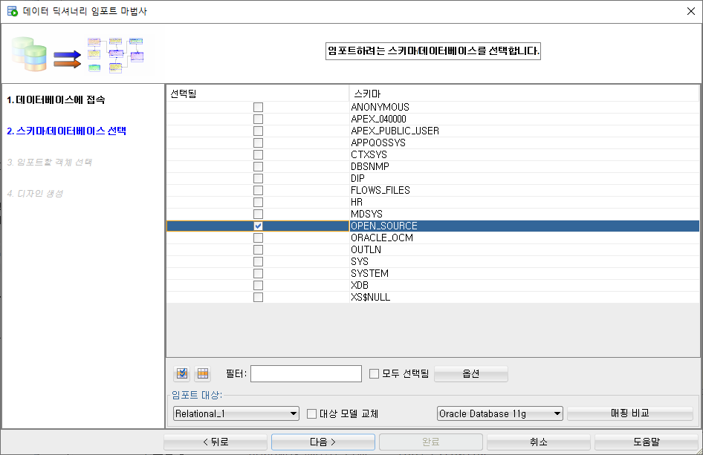

* 완료 및 저장

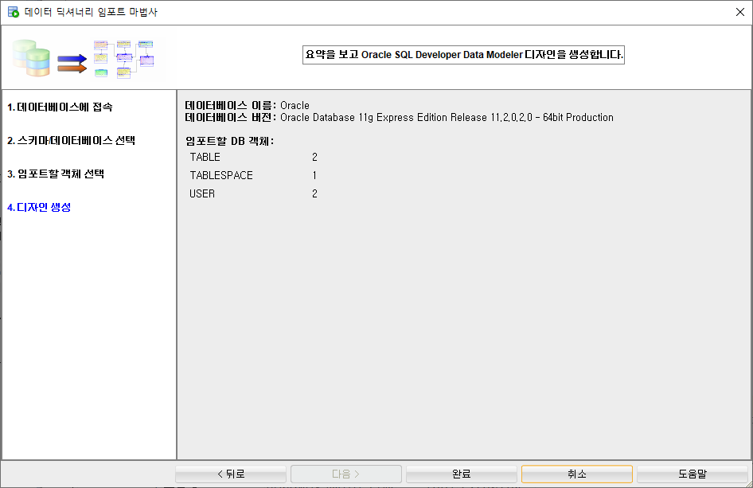

* ER 다이어그램 확인

